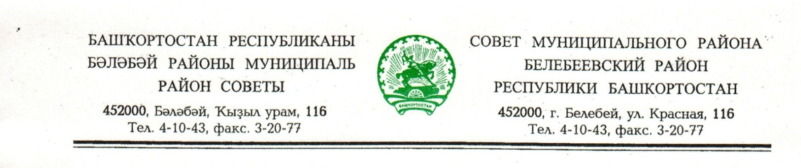
KАРАР РЕШЕНИЕ

« 21 » декабрь 2018 й. № 433 « 21 » декабрь 2018 г.

О расходах на питание обучающихся, находящихся в трудной жизненной ситуации, обучающихся из семей находящихся в социально-опасном положении, обучающихся из многодетных малоимущих семей
и обучающихся из детского дома в учреждениях интернатного типа муниципального района Белебеевский район
Республики Башкортостан

В соответствии со статьей 15 Федерального закона от 06 октября 2003 года N 131-ФЗ "Об общих принципах организации местного самоуправления в Российской Федерации" Совет муниципального района Белебеевский район Республики Башкортостан
РЕШИЛ:

1. Установить с 1 января 2019 года расходы по организации питания:
1) обучающимся, находящихся в трудной жизненной ситуации, обучающимся из семей находящихся в социально-опасном положении, не проживающих и не относящихся к обучающимся с ограниченными возможностями здоровья в учреждениях интернатного типа муниципального района Белебеевский район Республики Башкортостан в размере 75 рублей в день из расчета на одного обучающегося в течение учебного года;
2) обучающимся из многодетных малоимущих семей, не проживающих и не относящихся к обучающимся с ограниченными возможностями здоровья в учреждениях интернатного типа муниципального района Белебеевский район Республики Башкортостан в размере 30 рублей в день из расчета на одного обучающегося в течение учебного года;
3) обучающимся детского дома, не проживающим в учреждениях интернатного типа муниципального района Белебеевский район Республики Башкортостан в размере 15 рублей в день из расчета на одного обучающегося в течение учебного года.
2. Финансирование расходов на питание вышеуказанных обучающихся осуществлять за счет средств бюджета муниципального района Белебеевский район Республики Башкортостан.
3. Обнародовать настоящее решение на информационном стенде в здании Администрации муниципального района Белебеевский район Республики Башкортостан и разместить на официальном сайте муниципального района Белебеевский район Республики Башкортостан.
4. Контроль за исполнением настоящего решения возложить на постоянную Комиссию Совета по социально-гуманитарным вопросам, охране правопорядка (Шафиков Р.Р.)

Председатель Совета В.Н.Петров

